6.2 | Abstände | HCL062
Im "klassischen" Boxmodell wird eine Box (rechteckiges HTML Element z. B. <div> oder <h1>) durch seine Höhe und Breite, durch den Innen- und Außenabstand sowie durch den Rahmen bestimmt. Mit der CSS Eigenschaft margin bestimmt man den Außenabstand – mit padding den Innenabstand. Beide beziehen sich auf den Rahmen (auch wenn kein Rahmen definiert wurde!)
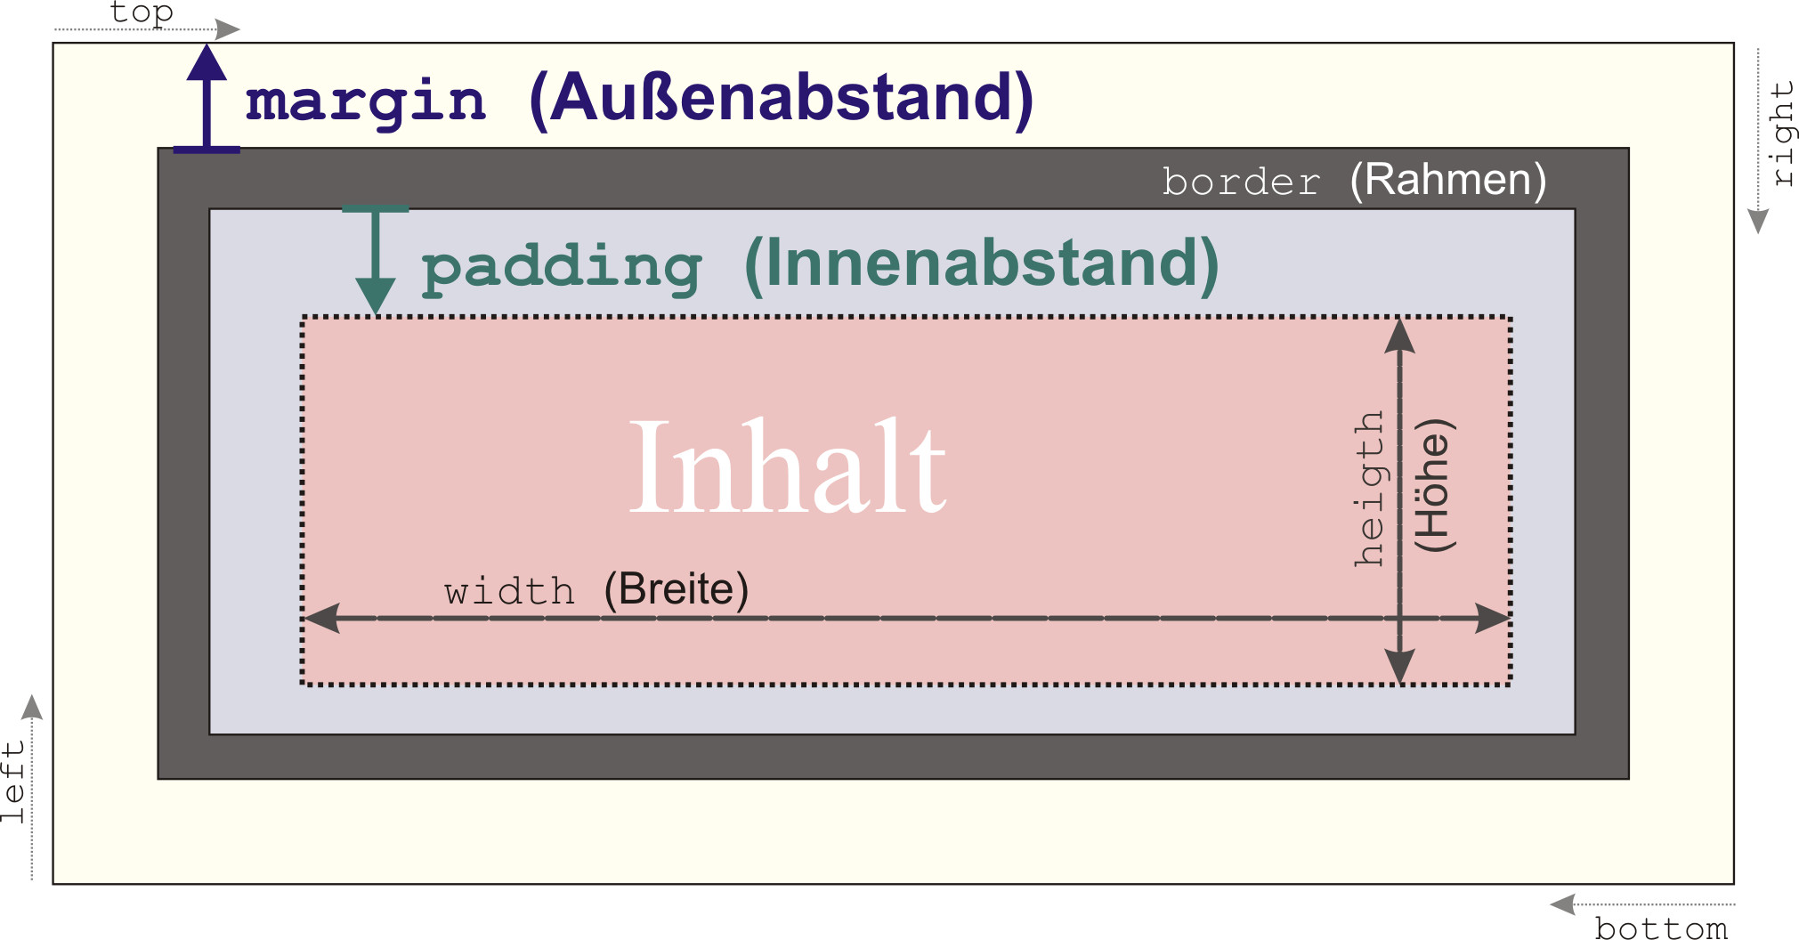
CSS | padding: [top] [right] [bottom] [right];
 | [top] Innenabstand oben. (auch padding-top:).  [right] Innenabstand rechts (auch padding-right:).  [bottom] Innenabstand unten (auch padding-bottom:).  [left] Innenabstand links (auch padding-left:).  Als Werte sind alle numerischen Längenmaße erlaubt (z. B. cm, px, em). Negative Werte sind nicht erlaubt. Gibt man nur einen Wert an, dann gilt dieser für alle vier Seiten.
h1 {padding-left: 3em;}
td {padding: 10px 5px 5px 10px;)
Der Außenabstand (margin) funktioniert gleich wie padding. Man kann den Außenabstand auch einzeln ansprechen (margin-top, margin-right usw.). Zusätzlich erlaubt die margin Eigenschaft noch den Wert auto und negative Längenmaße.
CSS | margin: [top] [right] [bottom] [right];
.wichtig {margin: 10px 4px 10px 5px; border: 2px solid;}
h2 {margin: -10px;}
 | Um ein Box-Element zentriert dazustellen muss man den margin Wert auf auto setzten und eine Breite angeben!
.dieBox {margin:auto; width:600px;
background:#FC0; height:3em; border:2px solid; }
∼∼∼∼∼∼∼∼∼∼∼∼∼∼∼∼∼∼∼∼∼∼∼∼∼∼∼∼∼∼∼∼∼∼∼∼∼∼∼∼∼∼∼∼∼∼∼∼∼∼∼∼∼∼∼∼∼∼∼∼∼∼∼∼∼∼∼∼∼∼∼∼∼∼∼∼∼∼∼∼∼∼∼
<h1 class="dieBox">Wir verwenden Cookies!</h1>
<div class="dieBox" style="text-align: right;">Ist das Okey?</div>

